Web programiranje – Projekat

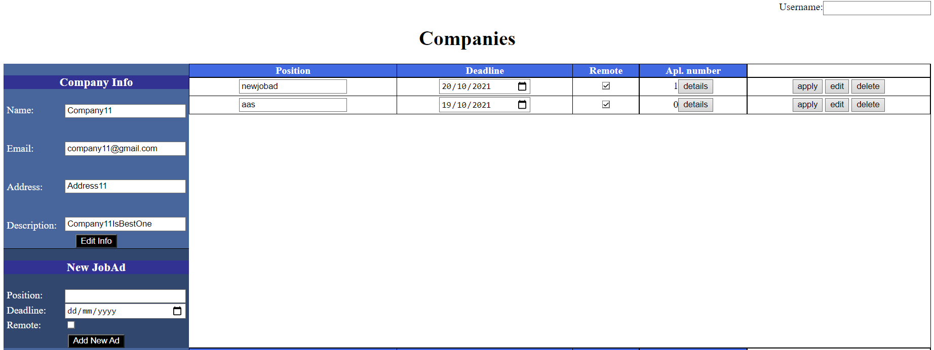Projekat SignUp omogućava korisniku da se prijavi na oglas za posao koji je objavila određena kompanija. Baza podataka obuhvata tri međusobno povezana entiteta (User, Company i JobAd). User predstavlja entitet koji modeluje korisnika. Company modeluje kompaniju koja ima mogućnost da objavi oglas za posao u okviru aplikacije i ona poseduje listu svojih oglasa. Veza između korisnika i oglasa je više-na-više, tj. korisnik sadrži listu oglasa na koje se prijavio, a oglas listu prijavljenih korisnika. Takođe, omogućena je izmena osnovnih informacija o kompaniji, kao i izmena i brisanje oglasa kompanije. Trenutno ulogovani korisnik ima mogućnost prijavljivanja na željeni oglas. Za odabrani oglas moguće je prikazati spisak do sada prijavljenih kandidata. U backend aplikaciji obezbeđene su CRUD operacije za svaki entitet.

S leve strane se nalazi odeljak u kome su informacije o datoj kompaniji i odeljak koji služi za kreiranje novih oglasa kompanije. U tabeli se nalaze kreirani oglasi date kompanije na koje je moguće prijaviti korisnika čiji je username zadat u gornjem desnom uglu.

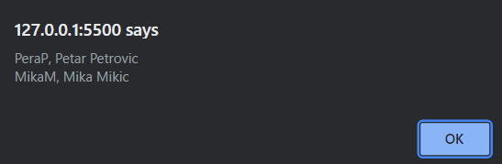

Alert prozor koji se otvara klikom na dugme “details” i u kome su prikazani korisnici koji su prijavljeni na dati oglas.

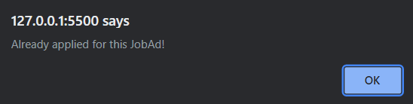

Alert prozor koji se otvara kada korisnik pokuša da se prijavi na oglas za koji se prethodno već prijavio.

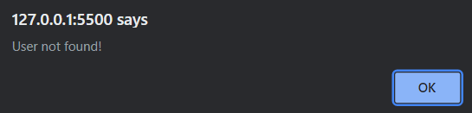

Alert prozor koji se otvara ukoliko pokušamo da prijavimo nepostojećeg korisnika na dati oglas.

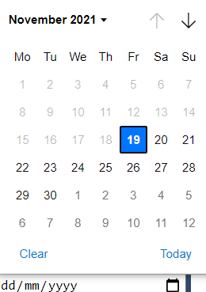



Obezbeđeno je da se ne može kreirati oglas čiji je krajnji rok za prijavu istekao. Takođe, onemogućeno je prijaviti korisnika na oglas koji je istekao.

SQL naredbe za unos entiteta kako bi aplikacija mogla da se testira:

INSERT INTO dbo.Companies ("Name", "Address", "Email", "Description") VALUES ('Company1', 'Address1', 'Email1@gmail.com', 'description1')

INSERT INTO dbo.Companies ("Name", "Address", "Email", "Description") VALUES ('Company2', 'Address2', 'Email2@gmail.com', 'description2')

INSERT INTO dbo.[User] ("Username", "FirstName", "LastName", "Email", "Address", "Degree") VALUES ('Username1', 'FirstName1', 'LastName1', 'Email1@gmail.com', 'Address1', 'Degree1')

INSERT INTO dbo.[User] ("Username", "FirstName", "LastName", "Email", "Address", "Degree") VALUES ('Username2', 'FirstName2', 'LastName2', 'Email2@gmail.com', 'Address2', 'Degree2')